СОДЕРЖАНИЕ

Предисловие | 4
Финны-ингерманландцы . Общие сведения о народности  Этногенез и этническая история | 5  14
Праздничная культура  Календарные праздники ингерманландских финнов  - Новогодний праздник (Уусивуоси)  - Крещение Господне (Лоппиайнэн)  - Финская масленица (Ласкиайнэн) | 16  17  17  17  18
- Пасха (Пяасияйнеэн  - Юрьев день, день святого Георгия (Юрьён пяйвя)  - Вознесение Господне (Хелаторстай)  - Троица (Хеллунтай) | 19  20  20  20
- Юханнус (Иванов день)  - Михайлов день (Миккели)  - День святой Екатерины (Катаринан пяйвя)  - День всех святых (Пюхайнпяйвя - Сиэлуйенпяйвя) | 21  21  22  22
- День святого Мартина (Мартинпяйвя) | 22
- Рождество (Йоулу)  - Тапани (Tapani) | 23  24
Национальные праздники финнов-ингерманландцев | 24
- Юханнус (Juhannu, janis) | 25
- Певческий праздник  - День Ингрии  Народное музыкальное творчество и фольклор | 26  26  27
Традиционная и праздничная одежда | 28
Список литературы | 32

ПРЕДИСЛОВИЕ

Ленинградская областная универсальная научная библиотека предлагает вниманию библиотекарей, педагогов, работников культуры, краеведов издание «Праздничная культура ингерманладских финнов, посвященный праздничной культуре одного из народов финно-угорского происхождения на территории области. Ранее вышли и другие выпуски, посвященные праздничной культуре вепсов, карел, води, ижор.
Фактографическая часть дает общие сведения о народности, далее – раздел о календарных праздниках и обрядах, фольклоре, национальной одежде, которая сопровождала участие в этих праздниках. Даты праздников указаны по новому стилю.
Отбор и градацию праздников составители сделали, взяв за основу статью одного из крупных ученых-исследователей финно-угорских народностей Наталии Васильевны Шлыгиной, доктора исторических наук, ведущего научного сотрудника Отдела европейских и американских исследований ИЭА РАН и книгу Ольги Игоревны Коньковой, директора Центра коренных народов Ленинградской области, научного сотрудника Музея антропологии и этнографии им. Петра Великого (Кунсткамера) РАН, кандидата исторических наук.
В списке литературы – книги, статьи из периодических изданий, имеющиеся в фонде ЛОУНБ, год издания которых не ограничен, электронные ресурсы. Сначала приведены книги и статьи из сборников, электронные ресурсы в алфавите авторов и названий, далее – статьи из периодики в таком же порядке.
В список также включена литература более широкой тематики, чем праздники и обряды у финнов-ингерманландцев.
С электронной версией предлагаемого пособия можно ознакомиться на сайте ЛОУНБ http://www.reglib.ru в разделе «Наши издания».
Надеемся, что издание будет полезно и использовано в работе специалистами библиотек и других учреждений культуры.

«Мы финны, но и не финны, мы русские,
но все же и не русские, а все-таки мы
хотели бы жить –я имею в виду – жить жизнью,
определяемой нашим национальным самосознанием».
Газета «Inkeri», 17.02.1912 г.

ФИННЫ – ИНГЕРМАНЛАНДЦЫ

ОБЩИЕ СВЕДЕНИЯ О НАРОДНОСТИ

Национальный  флаг и герб | Флаг и герб Ингерманландии  Широко известный сейчас флаг Ингерманландии впервые появился в ноябре 1918 года, при провозглашении республики Северная Ингрия в Кирьясало. (Ки́рьяса́ло, Ки́рияса́ло (фин. Kirjasalo) — ныне несуществующая деревня в междуречье Волчьей и Смородинки, относившаяся к лютеранскому приходу Лемболово  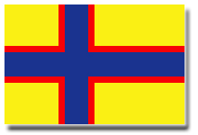  Проект знамени - на жёлтом поле синий скандинавский крест с красной каймой - предложил капитан Северо-Ингерманландского полка Е. И. Хаапакоски. Существует следующее толкование цветов: жёлтый цвет - поля, синий - реки Нева и Ижора, красный - 4 крепости: Нарва, Ивангород, Копорье, Орешек. Флаг основан на историческом гербе Ингерманландии:  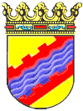  Данный герб известен с 1581 года. Первоначально поле герба было синим, крепостные стены красными, поток серебряным.  Цвета Ингерманландии - желтый с черным, утверждены Петром Великим. Современную гамму герб обрел при Карле XII. В таком виде этот герб в некоторых случаях используется и сейчас.  Флаг Ингерманландии развевался над столицей республики Кирьясало, а также вместе с гербом печатался на почтовых марках до 1920 года, а в следующий раз ему было суждено явиться миру в годы Второй мировой войны, когда в 1942-м году из ингерманландских финнов, а также карелов и вепсов, формируются добровольческие ингерманландские батальоны в составе финской армии. После окончания войны ингерманландская символика переживает долгие годы забвения, вплоть до начала 1990-х годов.  В настоящее время данный флаг, имеющий ласковое прозвище "анютины глазки", является общепринятым у ингерманландских регионалистов.  Ист.: http://www.balto-slavica.com/forum/index.php?showtopic=3384
Самоназвание | Петербургские финны, финны (суомалайсет), инкериляйсет, т.е. жители Инкери (финское название Ижорской земли, или Ингрии – южное побережье Финского залива и Карельского перешейка, германизированное – Ингерманландия).  Ингерманландские финны делятся на субэтнические группы: савакот (savakot) и эврисеймет (äürämöiset).  Ист.: Большая энциклопедия : в 62 т. Т. 54. – М., 2006;  Народы и религии мира : энцикл. – М., 1999;  Прибалтийско-финские народы России. - М., 2003.
Расселение | Ингерманландские финны – это потомки финнов, переселившихся в Ингерманландию только в XVII в., т. е. они не являются коренным народом Ингерманландии. Это название вошло в научную литературу. Финские переселенцы в 1656 г. составили 41,4 % населения , а в 1695 г. – уже 73,8%.  Переселенцы из ближайших районов Финляндии, в частности, из прихода Эуряпяя и соседних с ним приходов на северо-западе Карельского перешейка назывались эврисеймет, т.е. люди из Эуряпяя. Этническая группа, образованная переселенцами из Восточной Финляндии (исторические земли Саво), носила название савакот.  Процесс переселения шел вплоть до середины XIX века.  Основная территория расселения: Центральная Ингерманландия – современные Гатчинский и Волосовский районы, Северная Ингерманландия – Всеволожский р-н (Токсово, Лемболово), западная часть Карельского перешейка, в непосредственной близости от российско-финляндской границы.  Выделяют также самую западную группу финнов, живших на Курголовском полуострове (Куземкино) и южнее, между реками Лугой и Россонью.  Существовала территориальная группа финнов, поселения которой располагались по берегам рек Мга, Назия, Тосна.  В конце XIX – XX вв. это была восточная зона компактного проживания ингерманландских финнов – современные Кировский и Тосненский районы, это так называемые «мгинские финны». В первой трети ХХ в. наибольшее количество финнов числилось в Шапкинской и Поречской волостях, наименьшее – в Путиловской, Лезьенской и Ивановской волостях. Война внесла свои коррективы в ареал расселения: большинство финских и русских деревень были уничтожены. В 1960-е годы в этот район вернулось незначительное количество финнов, которые поселились в д. Старая Мельница, Поляны, Суосари и в поселках при станциях Назия и Жихарево.  Ист. : Прибалтийско-финские народы России. - М., 2003;  Королькова Л.В. Материалы к этноконфессиональной карте Ленинградской области // Этноконфессиональная карта Ленинградской области и сопредельных территорий – 2 : сб. ст. – СПб., 2009;  Народы и религии мира : энцикл. – М., 1999.
Численность | По данным об этническом населении Ингерманландии, подготовленным на основе этнографической карты 1849г. русского географа Петра фон Кёппена, в Санкт-Петербургской губернии эурямейсет насчитывалось 29243, савакот – 43080 человека.  Удельный вес финского населения в Петербургской губернии с 1785 по 1897 гг. снизился с 9,05% до 6,2%. В Шлиссельбургском уезде финны составляли около 42%, в Ораниенбаумском и Софийском – около 28%, в Ямбургском –14% всех жителей.  По данным переписи 1920 г. в Лужском уезде финнов насчитывалось 140 человек, в Гдовском – 26, в Детскосельском – 10797, в Новоладожском – 56, в Петергофском – 13250 человек. И если в 1910 г. в Петербурге с пригородами насчитывалось финнов 14704 человека, то в 1920 г. их было только 7135 человек.  По данным переписи 1926 г. финнов, т.е. эурямейсет и савакот проживало в то время в Инкери около 125 тыс. человек.  Перепись 1989 г. фиксирует в Советском Союзе 67359 финнов, из них – в Ленинградской области – 17302 человека: в Центральной Ингерманландии (Гатчинский, Волосовский районы) – 6757 человек, в Северной Ингерманландии (Всеволожский район) – 2874, во всех других местностях количество проживающих финнов значительно меньше  По переписи 2002 г. финнов в Ленинградской области насчитывалось 7930 человек, по другим данным в Ленинградской области (преимущественно Гатчинский и Всеволожский районы) проживало около 11,8 тыс. чел.  По переписи населения 2010 г. в Ленинградской области проживало 4366 финнов-ингерманландцев.  «Численность представителей коренных малочисленных народов в Ленинградской области резко сокращается. К коренным (малочисленным) народам в рамках Программы относятся водь (12 чел. в Ленинградской области, 73 чел. в Российской Федерации), ижоры (177 чел. в Ленинградской области), вепсы (2019 чел. в Ленинградской области), тихвинские карелы (около 2000 чел. в Ленинградской области), ингерманландские финны (около 8000 чел. в Ленинградской области), принадлежащие к прибалтийско-финской группе финно-угорских народов» // Долгосрочная целевая программа "Поддержка этнокультурной самобытности коренных малочисленных народов, проживающих на территории Ленинградской области, на 2012-2014 годы": утв. Постановлением Правительства Ленинградской области № 47 от 14.12. 2012. – Раздел 1. Тенденции и проблемы сохранения и развития  этнокультурной самобытности коренных малочисленных народов,  проживающих на территории Ленинградской области  Ист. : Большая энциклопедия : в 62 т. Т. 54. – М., 2006;  Народы и религии мира : энцикл. – М., 1999;  Сарессало Л. Ингерманландия: рассказ о народах и культуре Ингерманландии.– Тампере; Санкт-Петербург, 2003;  Окончательные итоги Всероссийской переписи населения 2010 года [Электронный ресурс] – Режим доступа :  http://www.perepis-2010.ru/results_of_the_census/results-inform.php
Письменность | Письменность на основе латиницы.  В период Реформации (16 в.) была создана финская письменность.  Ист. : Прибалтийско-финские народы России. - М., 2003;
Язык | Говорят на ингерманландских говорах восточной группы финского языка. Распространен русский язык.  Начальное образование велось на финском языке, но шведский язык долго играл основную роль в государственной и культурной жизни страны. Преподавание на финском языке в высшей школе было разрешено только в середине 19 в.  Хотя в конце XIX века русификация населения привела к радикальному ослаблению положения финского языка, а принятый в 1908 г. Закон о народном образовании в России официально запретил финноязычные народные школы, обучение на родном языке в разных формах продолжалось в кругу семьи и церкви. Таким образом финны Ингерманландии получали сравнительно хорошее начальное образование, и грамотность среди них была достаточно высокой.  Существовавшие в языке переселенцев говорные различия уже изначально были незначительными, а в рамках одного, общего для них юго-восточного диалекта Финляндии. Жизнь в ходе нескольких веков в непосредственной близости и взаимные контакты обеих групп финнов постепенно привела к нивелировке этих различий в пользу языка савакотцев, занимающих лидирующее положение в регионе.  Ист.: Прибалтийско-финские народы России. - М., 2003;  Сарессало Л. Ингерманландия: рассказ о народах и культуре Ингерманландии.– Тампере; Санкт-Петербург, 2003;
Вероисповедание | Верующие – лютеране (приверженцы Евангелическо-лютеранской церкви Ингрии). В прошлом среди ингерманландской группы эвримейсет была небольшая группа православных.  У савакот было распространено сектанство (в т.ч. «прыгуны», в других источниках «скакуны», а также лестадианство).  Скакуны (фин. hyppyseuralaiset) — лютеранская секта, распространённая среди финнов в конце XIX века в Эстляндии и Петербургской губернии – в Царскосельском, Петергофском и Ямбургском уездах. Впервые зародилась на острове Вормси в 1872 году. Своё название секта получила по одному из своих обрядов, необходимым элементом которого является пляска.  Лестадиа́нство — консервативное христианское движение, распространённое, главным образом, в Финляндии, Швеции, Норвегии, России. Небольшие общины есть так же в Эстонии и Латвии.  Основа веры — Библия. Высоко ценится учение Мартина Лютера и шведского проповедника Ларса Леви Лестадиуса (1800—1861). Лестадианство имеет 8 конгрегаций в России. Их местонахождение: в Санкт-Петербурге, Петрозаводске, Приморске, Выборге и др. Лестадианцы активно сотрудничают в России с Церковью Ингрии.  Церковные приходы уже на ранних этапах играли определенную объединяющую роль для местных финнов как единоверцев, живущих среди православного населения края. Церковная служба велась по привычному им обряду, а проповеди читались на их родном языке. Кроме того, церковь была обязана прививать своим прихожанам хотя бы элементарные навыки чтения и письма. С течением времени уровень обучения повысился (особенно после открытия учительской семинарии в Колпано (Малые Колпаны) как в церковноприходских школах, так и благодаря сети светских школ. Такое положение сохранялось здесь до 1937 года.  В наше время в Ингерманландии действуют 15 евангелистских общин.  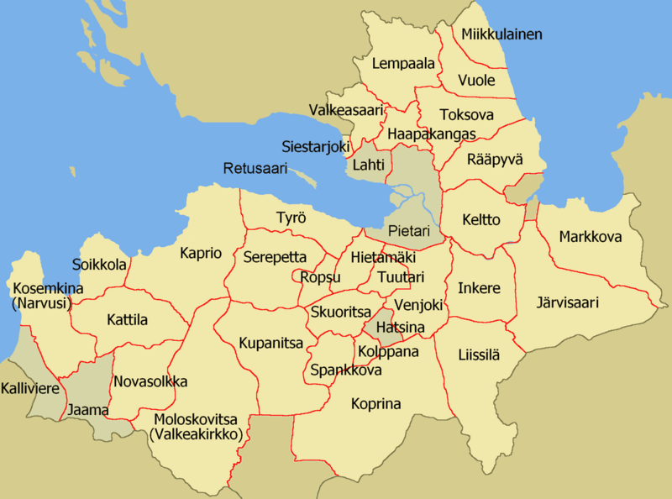  Карта приходов церкви Ингрии (1930-е годы)  Ист.: Народы и религии мира : энцикл. – М., 1999;  Народы России : атлас культур и религий / отв. ред. А.В. Журавский и др. 3-е изд., испр. и доп. – М., 2011;  Прибалтийско-финские народы России. - М., 2003;  Сарессало Л. Ингерманландия: рассказ о народах и культуре Ингерманландии.– Тампере; Санкт-Петербург, 2003;
Национальные центры  Ленинградской области | В 80-х годах начался интенсивный рост самосознания ингерманландских финнов. Организованные Ингерманландские Союзы (Инкерин лиитто) в Эстонии, Ленинградской области и Карелии получили полуофициальный статус.  Ингерманландский Союз – это добровольное общество ингерманландских финнов, проживающих как на территории Ингерманландии, так и в остальной России. Оно было создано 15 октября 1988 г. Объединяет около 3,5 тыс. членов в 28 местных отделениях. Основной задачей Союза является сохранение этнической самобытности ингерманландских финнов.  В последующие годы были основаны местные отделения в Петербурге, Гатчине, Колтушах, Кингисеппе, Кировске, Колпино, Приозерске, Сосновом Бору, Сестрорецке, Зеленогорске, Токсово, Тосно, Ломоносове, Выборге и Волосово. Первоначально местные отделения Инкерин Лиитто создавались в соответствии с административными районами Лениградской области и города Ленинграда. С течением времени деятельность большей части местных отделений Инкерин Лиитто прекратилась. К настоящему времени действуют местные отделения в Петербурге, Гатчине, Сосновом Бору, Сестрорецке и Ломоносове (Тюрё). Гатчинское отделение с момента основания носит название Инкери-сеура («Общество Инкери»). К Инкерин Лиитто принадлежит также организация Инкерин тупа («Ингерманландская изба»).  Цели:  •Возрождение национального самосознания финнов-ингерманландцев в качестве этнической общности на родной земле;  •Сохранения финского языка, народных традиций и культурных ценностей ингерманландских финнов на территории исторической Ингерманландии;  •Повышение уровня жизни ингерманландских финнов путем расширения возможностей трудоустройства и обучения;  •Оказание социальной и юридической помощи ингерманландским финнам, защита имущественных прав и решение вопросов реабилитации;  •Официальное представление интересов ингерманландских финнов в органах власти и управления, совместная работа с российскими и зарубежными организациями.  Деятельность Союза разностороння:  -Организовано изучение финского языка. Обучение проводится для взрослых и детей, с учетом разного уровня владения языком. В Петербурге и области работают несколько школ с изучением финского языка;  -Союз имеет своих учителей, преподающих язык и культуру. В 2000 г. в Гатчине начал работать Центр национальной культуры для ингерманландских финнов. Ведется работа с детьми и молодежью;  - Изучение истории, этнографические, топонимические и краеведческие исследования Ингерманландии;  - Проведение семинаров в области культуры и организация выставок;  - Кружковая работа (реконструкция и создания народных костюмов, керамическая студия "Саввико", кружок лоскутного шитья и творчества, "рождественские мастерские");  -Организация народных праздников, поддержка ингерманландских музыкальных коллективов, литературной деятельности, прочая культурная работа;  - Союз издает ежемесячный журнал «Инкери» ("Inkeri") на русском и финском языке;  - Центр трудоустройства "Инкерин Лиитто";  - Услуги юриста;  - Совместная работа с домом престарелых.  - Союз принимает участие в движении финно-угорских народов.  Развитие местной культуры неожиданно осложнила система репатриации, начало которой положил Мауно Койвисто в 1990 г. Она заключалась в том, что финны, проживающие на территории Советского Союза, могли получить статус репатрианта, т. е имели право вернуться на свою историческую родину.  В 2002 г. «Общество ижоры и води» было преобразовано в Центр коренных народов при поддержке Общества ингерманландских финнов и Российской Академии наук. Главная цель Центра – сохранение и развитие культуры народов Северо-Запада России (прежде всего ижор, води и ингерманландских финнов).  В 2002 г. при Центре организована фольклорная группа «Корпи» («Темный дальний лес»), в нее входят представители народов, издавна живущих на Северо-Западе России – ижоры, води, финнов и карел. В 2005 г. фолк-группа выпустила профессиональный музыкальный диск «Inkerin kaiki», включающий 17 старинных песен ижор и финнов Ингерманландии.  В конце 2006 г. ижорами (совместно с вожанами и ингерманландскими финнами) организован мобильный «Музей коренных народов Петербургской земли», сейчас мобильный музей работает в Музее антропологии и этнографии им. Петра Великого.  Большое внимание уделяется сохранению и собиранию национальных традиций, обрядов и обычаев, словом, финского фольклора. «Инкерин Лиитто» организует многочисленные народные гуляния (такие как Иванов день – знаменитый Юханнус, день Inkeri, Певческий праздник) и участвует в международных этнических фестивалях.  Ист. : Конькова О.И. Ингерманландские финны. Очерки истории и культуры / О.И. Конькова, В.А. Кокко. – СПб., 2009. – 164 с. : ил. : цв.ил.;  Сарессало Л. Ингерманландия: рассказ о народах и культуре Ингерманландии.– Тампере; Санкт-Петербург, 2003;  Центр финно-угорских народов FINUGOR.RU (Инфоцентр FINUGOR.RU) : [один из ведущих веб-ресурсов по финно-угорской тематике. Сайт FINUGOR.RU заработал 25 апреля 2001 года] – Режим доступа : http://finugor.ru/node/15261.– 18.10.2013.
Законодательные акты Российской Федерации и региональные документы | См. Праздничная культура коренных малочисленных народов Ленинградской области. Вып. 1. Вепсы. – СПб., 2011.  Позднее приняты:  О долгосрочной целевой программе «Поддержка этнокультурной самобытности коренных малочисленных народов, проживающих на территории Ленинградской области, на 2012-2014 годы» : постановление Правительства Ленинградской области : 14. 02. 2012 : № 47 // Вестник Правительства Ленинградской области. – 2012. – № 30.

Этногенез и этническая история

Ингерманландский субэтнос сложился в результате миграции в ингерманландские земли, отошедшие к Швеции по Столбовскому миру 1617 г., части финнов-эвремейсов и финнов-савакотов из центральных областей Финляндии.
Ингерманландские финны – это потомки финнов, переселившихся в Ингерманландию только в XVII в., т.е. они не являются коренным народом Ингерманландии.
Причин для переселения несколько: наличие в регионе уже частично готовой инфраструктуры сельского хозяйства; чтобы избежать рекрутчины и уплаты налогов. Ингерманландия была освобождена от рекрутского набора, а для новых поселенцев введены льготы по уплате налогов. Эта миграция затронула в первую очередь Выборгскую губернию и пограничный Карельский перешеек. В какой-то степени первый период миграции был связан с переселением населения с территории современной Эстонии Таким образом началось переселение эурямёйсет и рождение их этноса. К середине столетия наряду с эурямёйсет появляются также переселенцы из губернии Саво и ее близлежащих территорий, численность которых значительно выросла.
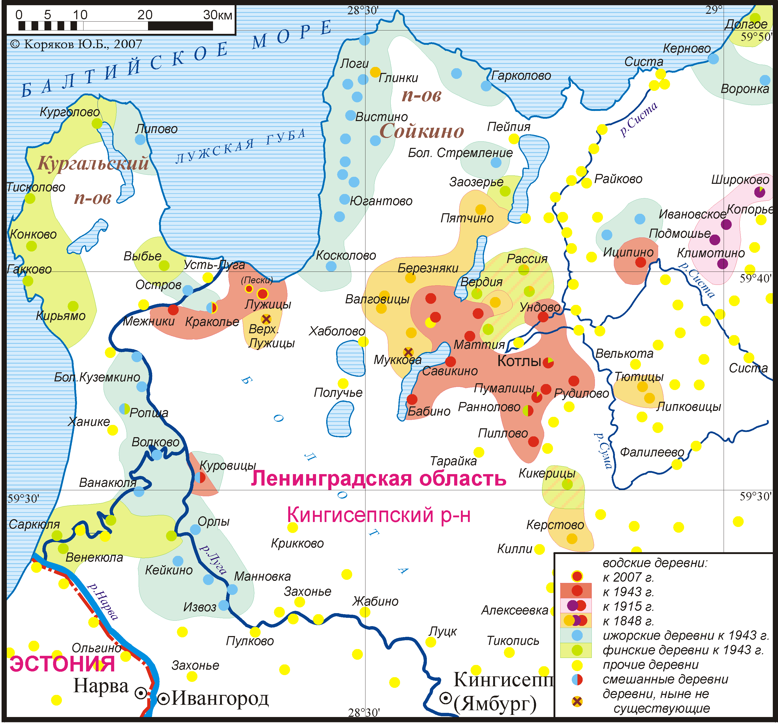
По условиям мирного Договора, заключенного в 1611 году в Столбово, к Швеции отошла губерния Приозерска (Кякисалми), Ингерманландия и вся Эстония. Захватив Эстонию, Ингерманландию и Карелию, Швеция начала строить церкви на этих территориях. Шведское церковное управление проводило работу по созданию лютеранских приходов и своего церковного управления, вербовку и обучение лютеранских священников и учреждение церковных учебных заведений. В конце шведского правления началось принудительное обращение населения в лютеранство.
Гражданская война в России привела к созданию большого количества самопровозглашенных государств. В том числе и ингерманландцы воспользовались возможностью и во главе с Юрьё Эльфенгрином провозгласили независимость Северной Ингрии со столицей в Кирьясало. Республика отделилась от Советской России после Октябрьской революции и управляла частью Ингрии с 1919 по 1920. После заключения в 1920 году Тартуского мирного договора, территория республики была возвращена РСФСР, 6 декабря был спущен национальный флаг, и в этот же день население посёлка Кирьясало ушло в Финляндию. Оставшееся в Ингерманландии, коренное население в тридцатые годы по большей части было репрессировано или выслано в другие области СССР.
Образование. Во время шведского правления началась также организация образования. В XVII в. на средства, выделенные частными лицами и городскими жителями, было основано несколько школ, например в Ямбурге, Копорье, Петрокрепости. Преподавателей для работы в них приглашали из Швеции и Финляндии.
В XVIII в. были основаны начальные школы разного уровня, но только с середины XIX в. началось систематическое обучение населения в народных школах по финскому образцу.
К концу XIX в. народная школа и преподаватели взяли на себя основную ответственность за национальную культурно-просветительную работу. Яркой демонстрацией успешности подобной деятельности на рубеже столетий и позднее стали праздники песни, которые собирали тысячи певцов и слушателей.
К другим выражениям национальных стремлений можно отнести издание книг, журналов и газет на финском языке. Финноязычная печать была в первое время в основном духовной, и ее также распространяли священники. В издательской деятельности, бывшей вначале лишь одной из форм церковной работы, необычно быстро развилось общегуманистическое содержание. На рубеже XIX-XX вв. произошло четкое политическое деление. В печати борьбу идей вели газеты: «Инкери» защищала национальный патриотизм, народное просвещение и христианские ценности, а социал-демократическая «Нева» делала акцент на возможности внутреннего демократического развития России.
В Петербурге сейчас действуют финская школа для детей и бюро по трудоустройству. В деревне Вистино создан первый ингерманландский музей, его создатель - активный участник «Инкерин Лиитто» Ольга Конькова, сотрудник Института этнографии.

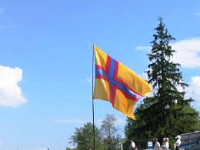

Праздничная культура

В 1989 году Ингерманландские Союзы возродили вместе с ингерманландцами летний праздник в Колтушах (Келтто). С предыдущего праздника финнов прошел уже 61 год. На празднике собралось 4 тыс. ингерманландских финнов, прибывших сюда с разных мест Советского Союза, из Финляндии и Швеции.
В Ингерманландии и Санкт-Петербурге действовали и действуют десятки хоров и ансамблей. Самые известные из них «Рёнтюшки» (Токсово), «Туомен кукка» (Гатчина) и детский ансамбль «Ауринко» (Гатчина).
Одним из главных мероприятий считается ежегодное празднование Иванова дня – эту старую традицию Ингерманландский Союз возродил в 1989 г.

Календарные праздники ингерманландских финнов

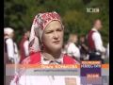
В народном календаре ингерманландских финнов можно найти и древние языческие черты, и отголоски католического календаря, и строгие нормы лютеранского вероучения, в XVI веке охватившего северные страны. Видны в нем и влияние православных соседей – русских, ижоры и води. Счет времени велся по месяцам и неделям, но главными опорными точками календаря ингерманландского финна были праздники, которые делили год на определенные периоды, придавая четкость и размеренность существования.

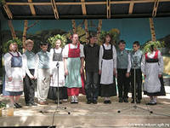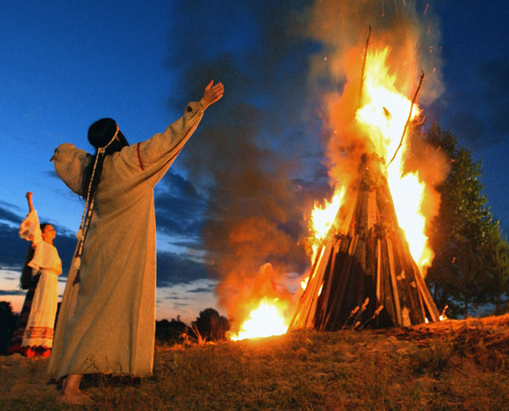
Юханнус 2013 в Токсово

Новогодний праздник (Уусивуоси)

(01 января)

Отсчитывать начало года с первого января было у финнов древней церковной традицией, но в деревнях Ингерманландии в этот церковный праздник влились древние языческие верования. Так полагали, что первые действия в новом году определяют весь год, а первый новогодний день является образом всего будущего года. Важно было в этот день соблюдать последовательность хозяйственных работ, быть сдержанным на словах и доброжелательным к домочадцам и соседям.
Девушки обычно гадали, стремясь увидеть жениха, также ходили «слушать» на перекрестках. Чтобы злые духи в период от Рождества до Крещения не могли проникнуть внутрь помещения, ставили на окнах и дверях крестовые знаки, обычно в Рождество – мелом, в Новый год – углем, в Крещение – ножом.
В новогоднее утро следовало съездить в церковь, а на обратном пути домой устроить езду на лошадях наперегонки. Новогодний день проводили обычно в кругу семьи. На стол ставили самое лучшее: мясное жаркое и селедочный салат, студень, мясной или грибной суп, рыбу в разных видах, ягодный компот или клюквенный кисель. Пекли капустные, грибные, морковные и ягодные пироги, любили пироги с яйцом и рисом, ватрушки с вареньем.
Вечером молодые собирались танцевать и играть, особенно предпочитали игру в залог (фанты), жмурки и хороводы.

Крещение Господне (Лоппиайнэн)

(06 января)

Праздник посвящен крещению Иисуса Христа Иоанном Крестителем в реке Иордан. У финнов-лютеран Крещение (loppiainen) – церковный праздник, но в Ингерманландии были и свои народные обычаи, связанные с этим днем. В финских деревнях Западной Ингерманландии, где долго сохранялись старинные обычаи, молодые девушки на Крещение пытались различными способами узнать свою судьбу – гадали на жениха.

Финская масленица (Ласкиайнэн)

(февраль, 40 дней до Пасхи)

Название происходит от слова laskea – опускаться. По мнению финских исследователей это связано с идеей «опускания» «погружения» в пост.
В народном календаре Масленица связана с женскими работами, и праздник считался «женским».
Первую половину дня все работали, запрещено было только использование нитей и прядение. Потом ходили в баню и садились за ранний ужин. На масленицу всегда ели мясную пищу. Еды должно было быть много, чтобы стол не пустел весь день, а сами угощения должны быть жирными.
Главным развлечением было катанье с гор во второй половине дня. Катание с гор, богатый урожай и рост высокого льна – все сплелось в проведении Масленицы в Ингерманландии. Там, где не было горок, отправлялись кататься на лошадях в соседние деревни.
Наступал «великий катальный день». Упряжь лошади украшали цветной бумагой и соломой, поверх седла привязывали соломенную суутари. В окрестностях Гатчины всю Масленицу возили с собой соломенного «масленичного» деда и кочергу с расписными лентами. За лошадью привязывали много санок друг за другом, при этом девушки и юноши собирались в разные сани. Во время езды пели катальные песни.
Зимой, особенно в православную масленичную неделю, ингерманландцы отправлялись в города работать извозчиками, где их звали «вейка» (от финского veikko - братец).

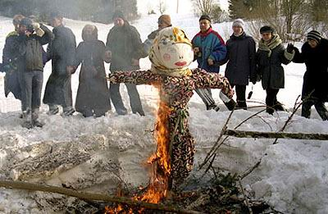
Ингерманландская масленица в Токсово

Пасха (Пяасияйнэн)

(обычно в апреле)

Название праздника Пасха (pääsiäinen) происходит от слова päästä (освобождаться, кончать), что означало выход, освобождение от поста, греха, смерти. Пасха не имеет строгой даты, обычно празднуется в апреле. Пасхальный период длился 8 дней и начинался в пальмовую или вербную субботу, за которой следовала страстная неделя, когда нельзя было делать ничего шумного или пользоваться острыми предметами.
Первым было пальмовое – вербное – воскресение. Заранее собирали ветки вербы с красной корой, которые украшались. С «вербованием» связана мысль об очищении и изгнании злых духов. В Ингерманландии был обычай дарить свой вербный букет, и такие «подарки» хозяева клали за дверной косяк или между рамами. Такие подарки придавали скоту здоровье, поэтому ими в Юрьев день выгоняли животных на пастбище. При вербовании пели песни, в которых желали здоровья и богатства, благополучия скоту и хорошего урожая.
Пасхальный (чистый) четверг был днем очищения от греха и всего плохого. В этот четверг нельзя было совершать никаких работ, связанных с кручением – нельзя было прясть и вязать веники, иначе не избежать прихода змей.
В пасхальную пятницу была запрещена любая работа. Ходили в церковь, но в гости ходить было нельзя. Считалось, что в пятницу и субботу все злые силы приходят в движение. От них защищали двери и окна, ставя на них крестовые знаки.
В пасхальную субботу у ингерманландских хозяек были предпраздничные хлопоты. Праздничный стол требовал богатого угощения. Особенно вкусны были закрытые пшеничные пироги с рисовой крупой, с творогом. Обязательной пасхальной едой в ингерманландских деревнях было яичное масло и крашеные куриные яйца.
И вот наступало пасхальное воскресенье. Долго в Ингерманландии сохранялся старинный обычай, когда утром собирались смотреть восход солнца. Рано утром обходили свой двор 3 раза, держа в руках острые предметы – серп, косу или топор – это была защита от змей. Потом все обязательно шли в церковь на праздничную службу.
На Пасху зажигали костры и начинали качаться на качелях. Костры кокко или пюхявалкеа – старая дохристианская традиция. Их сооружали обычно на высоких местах вблизи полей, выгонов для скота и привычных качельных мест.
Этот древний весенний обряд был связан у многих народов с культом плодородия. Качели кэйнуйя и лиеккуйя становились местом встреч для молодежи на всю весну и лето. На самых больших качелях могло уместиться до 20 девушек и 4-6 парней.
Качельные песни пели обычно девушки, одна запевала, другие подхватывали. В Ингерманландии собрано около 60 качальных песен, певшихся
на пасхальных качелях. Обычными темами было происхождение и качество качелей, и советы начинающим. Те молодые, которым не удалось попасть на качели, пели «круговые песни» ринкивирсийя, кружась в хороводах и ожидая своей очереди.

Юрьев день (Юрьён пяйва)

(23 апреля)

В Ингерманландии Святому Георгию приписывали успех в весеннем севе, ему поклонялись как хозяину леса и защитнику домашних животных. В Юрьев день первый раз выгоняли животных на пастбище.
Ещё осенью из урожая прошлого года выпекали большой «посевной хлеб» с изображением креста, который хранили всю зиму: все богатство прежнего урожая и охранительную силу креста нужно было передать животным. Для этого хозяйки клали хлеб в решето, поверх его – соль и ладанЮ всё это несли в хлев, и там давали кусок коровам.
В юрьевские обычаи ингерманландских финнов входило и обливание пастуха водой до выгона скота или во время возврата стада домой.

Вознесение (Хелаторстай)

(40-й день после Пасхи)

Вознесение хелаторстай (helatorstai) у ингерманландских финнов
считается одним из самых главных церковных праздников. Его отмечают на 40-й день после Пасхи в память о чудесном вознесении Христа. Название происходит из старо-шведского языка и означает «святой четверг».

Троица (Хеллунтай)

(50 дней после Пасхи, между 10 мая и 14 июня)

Троица в Ингерманландии – не просто значимый церковный и народный праздник. Сами ингерманландцы считали этот праздник более важным, чем даже юханнус, праздновали его 4 дня.
В канун Троицы во всех домах производили большую уборку. После церковной службы главным общим событием в деревне было зажигание «святых» костров хэлавалкиа. Зажигались они не обычным способом, а трением сухих лучин друг о друга. Когда парни заканчивали сооружать костер, девушки собирались на деревенской улице, готовясь к праздничному гулянию. Они брали друг друга за руки, образовывали «длинный круг» и пели длинные «калевальские» песни.
Вечер на Троицу был завораживающим зрелищем: сотни двигающихся ярко одетых девушек, резкий радостный голос запевалы, многоголосный хор. Когда девушки прибывали на костровое поле, парни зажигали костер. На троициных кострах сжигали соломенных кукол суутари. Когда огонь разгорался, девушки останавливали хороводы, прекращали пение и все напряженно ждали, когда вспыхнет суутари.

Юханнус (juhannus, jani)

(24 июня)

Праздник официально считался церковным (днем в честь Иоанна Крестителя), но он полностью сохранил свой дохристианский облик. Влияние церкви проступало лишь в его названии юханнус (juhannus). В Западной Ингерманландии этот праздник называли яани (jani).
На этот праздник летнего солнцестояния важным было все: и высокие праздничные костры, и песни до утра, и гадания о будущем, и защита от ведьм и сверхъестественных существ, и собственное тайное колдовство.
Главным деревенским делом в эти дни был костер. В канун праздника поднимали на высокий столб смоляную бочку или старое тележное колесо. В береговых деревнях поджигали старые лодки. Особые «ножные костры» (sääri kokko) строили в Северной Ингерманландии. Там еще за неделю до праздника парни и деревенские пастухи вбивали в землю 4 длинные жерди, которые образовывали квадрат в основании костра, внутрь клали сухие пни. Костер поджигали всегда с вершины, но не спичками, а углями, берестой или лучиной. Когда костер сгорал, продолжали праздновать, пели, качались на качелях, танцевали.
В юханнусову ночь активными становились сверхъестественные силы, особенно одна из них – па̀ра (para), которая была в Ингерманландии одним из самых распространенных мифологических существ. Она приходила забирать удачу, богатство, зерно с полей и из амбаров, молоко, масло. Тот, кто крестил посуду с едой, мешки с зерном и прочие важные предметы, избегал ее прихода.
Особенно важны были на Юханнес гадания, ими старались достичь счастья себе и благополучия хозяйству. В Западной Ингерманландии гадали о будущих событиях также при хождении в канун праздника в баню.
Девушки собирали букет из цветов 8 видов, клали их под подушку и ждали появления жениха во сне. Также верили, что юханнусская роса излечивает болезни кожи и делает лицо красивым.

Михайлов день (Миккели)

(29 сентября)

Миккели был общим и особо почитаемым праздником по всей Ингерманландии. Хотя в католическое время этот праздник был связан с почитанием Святого Михаила, но в его проведении сохранились следы прежних осенних жертвоприношений. Речь идет об особых «миккельских» баранах, которых выбирали еще весной, не стригли, и съедали на празднике, сварив прямо в шерсти.
Во многих финских деревнях Миккели был концом выпаса скота, и в этот день пастухи праздновали окончание своей работы. Вечером, когда коров пригоняли с пастбища, начинался лучший праздник парней. Ходили из дома в дом, пили пиво, ели пироги.

День Святой Екатерины
(Катаринан пяйвя)

(24 октября)

В католические времена этот праздник был связан с культом Святой Екатерины. Раньше катаринан пяйвя (katarinan päivä) был в Ингерманландии одним из важнейших праздников, связанных с благополучием домашних животных. Для праздника ставили пиво. Утром варили особую «катаринину» кашу, воду для которой взять из колодца хозяйке следовало первой. Кашу давали вместе с пивом сначала скотине, только затем – людям.
Так как причиной смерти святой Екатерины было мученическое колесо, то в этот день нельзя было ни прясть, ни молоть муку на жерновах.

День всех святых (Пюхяйнпяйвя – Сиэлуйенпяйвя)

(01 ноября)

Под такими названиями праздновали День всех святых Пюхяйнпяйвя, а на следующий день – День всех душ Сиэлуйенпяйвя, хотя часто в деревнях их объединяли в один праздник. В Ингерманландии культ мертвых сохранялся долго и среди финнов-лютеран. В канун праздника время проводили в тишине, а на пол клали солому, чтобы «при ходьбе и ноги не стучали».

День Святого Мартина (Мартинпяйвя)

(10 ноября)

Издавна в Ингерманландии Мартинпяйвя считался таким же большим праздником, как Рождество или Крещение.
Дети в этот день ходили в рваных одеждах «нищими Мартти» из дома в дом, колядуя и распевая мартинские песни, водя хороводы и прося еду. Если колядующие не получали желаемых гостинцев, они могли пожелать хозяевам несчастий в семье, в земледелии и разведении скота или даже пожар в доме.

Рождество (Йоулу) (joula)

(25 декабря)

Главным зимним праздником у ингерманландских финнов с конца XIX века стало Рождество Йоулу. Среди лютеран йоулу Рождество считалось самым большим праздником, как церковным, так и семейным. Подготовка к празднику начиналась заранее, а сам праздник продолжался 4 дня.
В канун Рождества топили баню и приносили в избу рождественскую солому, на которой спали в рождественскую ночь. Канун Рождества был очень опасен: сверхъестественные существа, злые духи и души покойников приходили в движение. Защитой от них были различные средства, но лучшим средством были охранительные магические знаки. Самым распространенным был крест, который делали смолой, мелом или углем на дверях почти всех домов в Ингерманландии. В канун праздника хозяин, заткнув топор за пояс, отправлялся делать крестовые знаки на всех дверях и окнах. В конце обхода топор клали пол стол.
С темнотой зажигали свечи, читали рождественские тексты из Евангелия, пели псалмы. Затем следовал ужин. Рождественская еда должна была быть обильной, а если она заканчивалась до окончания праздника, это означало, что в дом придет бедность. Обычно на Рождество резали свинью, иногда теленка, заранее варили рождественское пиво, квас, делали студень. На рождественский стол ставили грибной или мясной суп, мясное жаркое, студень, рыбу, соленые огурцы и грибы, клюквенный кисель, ягодный компот, пироги с самой различной начинкой. Все время праздника на столе лежал особый «крестовый » хлеб, на котором был нанесен знак креста.
После ужина начинались игры с соломенной куклой суутари или олкасуутари (suutari, olkasuutari) («соломенный сапожник»). В каждом финском приходе Ингерманландии были свои традиции изготовления суутари из ржаной соломы. Иногда делали столько соломенных фигур, сколько мужчин было в доме. А в приходе Венйокки и у каждой женщины был свой соломенный суутари. Существовало множество вариантов игр и гаданий с суутари (см. Конькова О.И. Ингерманландские финны. Очерки истории и культуры / О.И. Конькова, В.А. Кокко. – СПб., 2009. – С. 125).
В Ингерманландии долгое время сохранялись традиции прихода в канун Рождества йоулупукки (joulupukki – рождественский козел). Йоулупукки одевался обычно в надетую навыворот шубу из овчины и меховую шапку, его искусственная борода из пакли напоминала козлиную, а в руках он держал шишковатый посох. Такой йоулупукки был страшен для детей, но страх побеждало ожидание подарков, которые он приносил.
Ещё в XIX веке елка была редкостью, её ставили только в домах священников и народных школах.
В рождественское утро вставали рано, т.к. служба начиналась в 6 часов. На службу шли и ехали все, включая немощных стариков и маленьких детей. Надевали лучшую праздничную одежду, на лошадь накидывали праздничную попону. Из церкви возвращались домой наперегонки, полагая, что у самого быстрого работы будут выполнены лучше всего.
Рождество старались провести дома, в гости не ходили и случайно зашедшим гостям не радовались. Особенно пугал приход первым гостем женщины – тогда ожидался плохой неурожайный год. А если первым входил мужчина – это непременно сулило счастье и удачу в хозяйстве. Нельзя было ничего отдавать в этот день соседям – ведь тогда в своем хозяйстве добро «убавится».

Тапани (Tapani, stafana, tahvana)

(26 декабря)

В Ингерманландии праздновался второй рождественский день тапани, стафана или тахвана, еще при католицизме посвященный Святому Стефану, которого почитали как покровителя лошадей.
Ранним утром хозяева надевали чистую одежду и шли в конюшню поить лошадей, положив заранее в питьё серебряное кольцо или брошь,– считалось, что серебро приносит удачу в разведении скота.
Но главным праздником тапани был для молодых – с этого дня начинались гуляния. Люди старшего возраста проводили время в молитвах, а молодые ходили из дома в дом колядовать (kiletoimassa) – пели восхваляющие песни в честь хозяев, которые давали в ответ пиво и водку. В западных ингерманландских деревнях парни и девушки ходили также на посиделки с ряжеными (igrissoil), которые проходили в деревенских домах. Причем важно было одеться так, чтобы тебя никто не узнал – тогда в награду можно было получить хорошее угощенье.
–––––––––––
Перечень и краткое описание праздников и обрядов дается по книгам : Конькова О.И. Ингерманландские финны. Очерки истории и культуры / О.И. Конькова, В.А. Кокко. – СПб., 2009. – 164 с. : ил. : цв. ил.
Прибалтийско-финские народы России. – М. : Наука, 2003. – 673 с. : ил. – Из содерж. : Российские финны. Гл. 1. Финны-ингерманландцы. – С. 469-521.

Национальные праздники финнов-ингерманландцев

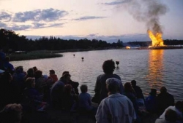
Юханнус (juhannus, jani)

(24 июня)

Самый популярный и любимый финский праздник – Юханнус. Скандинавский Юханнус имеет древние корни и чем-то похож на славянский день Ивана Купалы. Оба они в христианской традиции посвящены Иоанну Крестителю, по-фински – Йоханнус Кастая. В язычестве же в этот день (который, кстати, вовсе и не день, а ночь с 24 на 25 июня – время летнего солнцестояния) почитаются силы Солнца и других стихий, символизируется единение человека с природой. Обязательными атрибутами праздника являются разжигание священного костра (по-фински – «кокко»); собирание целебных трав; гадания, а иногда даже предсказание судьбы; плетение девушками венков и другие забавы.
У ингерманландцев же существует еще одна веселая традиция, без которой не обходится ни один праздник. Это знаменитое состязание всех желающих в народном финском виде спорта – кидании сапога (правила просты: чем дальше летит ваш сапог, тем ближе вы к победе).
Юханнус широко отмечается во многих северных и балтийских странах. Праздновался он и в Ингерманландии, но в советское время – период нивелирования национальных особенностей вообще и репрессий «русских» финнов как пособников Германии в частности – был «забыт» (а точнее, насильно искоренялся), как и многие другие местные обычаи.
Вновь после многолетнего перерыва Иванов день был возрожден в 1989 году при непосредственном содействии «Инкерин Лиитто». Праздник проходил и в Токсово, и в Скворицах, и в Колтушах.
В 2011 г. праздник проходил в Скворицах. Гатчинский район Участники праздника (более 500 человек) собрались из разных уголков Европы (больше всего, конечно, представителей Швеции и Финляндии): все они были одеты в национальные костюмы, пели песни на родном языке. На торжественной церемонии открытия праздника был поднят флаг и исполненен гимн «House, Inkeri». В рамках программы праздника состоялись: спортивные соревнования: метание сапога, рюхи (поппи), волейбол, футбол; богослужение в Скворицкой церкви, исполнена духовная музыка. В праздничном концерте принимали участие гости из Финляндии, Швеции, хор Гатчинского прихода, фольклорная группа коренных народов «Корпи», танцевальная группа и хор из Эстонии, Соснового Бора и многие другие. На открытии прозвучала приветственная речь председателя «Инкерин Лиитто» Александра Кирьянена.
Сегодня, конечно, многое забыто, живых носителей культуры, языка, обрядов осталось не так много, но зато в этих замечательных ежегодных событиях участвует все больше молодежи, стремящейся узнать свою историю, историю своей семьи, узнать о том, как и чем жили, во что одевались и какие песни пели их прабабушки и прадедушки. Ну а искренняя заинтересованность молодого поколения не может не внушать надежды, ведь если память живет, то и у всего народа, пусть даже немногочисленного, обязательно есть будущее.
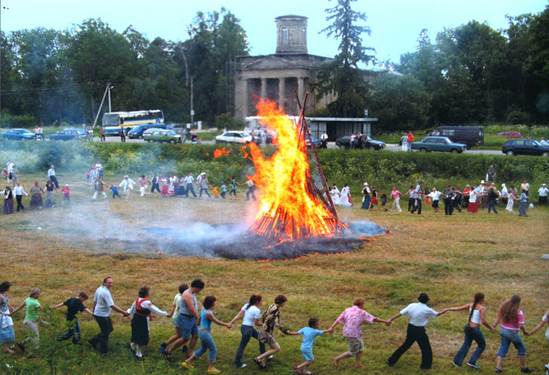
Праздник Юханнус - Иванов день.
Ленинградская обл., Гатчинский р-н, п. Скворицы

Певческий праздник

В 1899 году в поселке Пудость прошел первый общефинский (ингерманландский) Певческий праздник. Последний перед репрессиями праздник прошел в 1926 году в Мариенбурге. Возрождение национальных традиций в Ингрии началось после многих лет репрессий только в 1989 году, когда прошел Певческий праздник в деревне Колтуши Всеволожского района. Много лет праздник проходил на горе Кирхгоф, в окрестностях Туутари (станция Можайская). Юбилейный праздник прошел в 1999 году в Скворицах.
Праздник проходит по одному сценарию: сначала пастор читает проповедь, прихожане поют псалмы, испоняется национальный гимн “Nouse Inkeri”, поднимается национальный флаг, потом начинают выступать самодеятельные артисты. Артисты представляют разные приходы Ингрии и одеты в национальные костюмы. На праздники присутствуют и русские, и ижоры, и питерские эстонцы.
В 18-00 зажигают костер “кокко”, три раза обходят его, взявшись за руки. Несколько раз костер падал, – это считалось плохой приметой. Пить на празднике не принято, но люди угощают знакомых. У ингерманландцев считается, что в этот день всегда стоит хорошая погода, так как Бог не забывает свой маленький народ. Иногда устраиваются спортивные состязания, но не по национальным видам спорта. Для детей делается площадка, где проходят детские конкурсы.

День Ингрии

(05 октября)

Это традиционный праздник финнов-ингерманландцев, который празднуется строго 5 октября. Этот день в календаре лютеран значится Днем Инкери.
Еще 10 лет назад он праздновался исключительно обществом ингерманландских финнов «Инкерин Лиитто», однако с годами торжество разрослось. Мероприятия, приуроченные к Дню Ингрии, проводились в Токсове, Стрельне, Ломоносове и ряде других мест Ленинградской области и Санкт-Петербурга.
Общество ингерманландских финнов «Инкерин Лиитто» праздновало День Ингрии в Токсове. Но начался главный праздник ингерманландцев на Левашовской пустоши – на месте захоронения жертв репрессий. После богослужения гости отправились в Токсово, где и прошел народный праздник с песнями, плясками и киданием сапога. Об истории народа собравшимся рассказали глава петербургской городской организации «Инкерин Лиитто» Владимир Кокко и этнограф Ольга Конькова. Ольга Игоревна порадовала гостей и выступлением руководимого ею хора «Корпи». Коллектив задумывался когда-то как народно-этнографический, но сегодня вполне претендует на звание профессионального – как по репертуару, так и по качеству исполнения. Без него не обходится ни один подобный праздник.
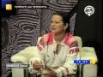
Народное музыкальное творчество и фольклор

Ингерманландия с ее народными традициями была открыта для ученых в середине XIX в., когда Даниэль Эуропеус (1820-1884), помошник Элиаса Лённрота в Восточной Финляндии писал, что там есть еще места, где умеют петь старинные народные песни. Это искусство в самой Финляндии было уже утрачено.
Стараниями экспедиций Д. Эуропеуса и Э. Лённрота в собрании Общества финской литературы оказались десятки тысяч листов материалов о духовных традициях народа Ингерманландии, рун, причитаний, сказаний, инструментальной музыки, новых народных песен.
По традиции в Ингерманландии пели в основном женщины. Мужчины играли на кантеле, а будучи пастухами – на духовых инструментах: тростниковых свирелях, пастушьих рожках. Женщины пели как в будни, так и в праздники, или в связи с какими-либо событиями. Более искусные были запевалами, остальные просто присоединялись к пению. Обычным было пение в движении: в хороводе, цепочкой, танцуя, играя, на качелях или просто идя по деревенской дороге.
Во второй половине XIX века, когда были основаны воскресные и народные школы, началось увлечение хоровым пеньем. Начало этому было положено в приходе Марково, где в 1860 году было основано первое в Ингерманландии певческое общество.
В 1863 году в Колпанах была основана семинария, сыгравшая большую роль в дальнейшем распространении хорового пения. Новая исполнительская культура пения частично вытеснила его традиционные формы. В праздниках песен принимали участие многие хоры. Одним из выдающихся музыкантов был Моосес Путро, который положил на музыку национальный гимн Ингерманландии «Вставай, Ингрия!».
Ингерманландцами собрано много сказок, легенд, поговорок, преданий, песен как рунических, так и рифмованных, записаны плачи и причеты. Для этого народа характерны и новые песни с рифмованным стихом, особенно хороводные и качельные, близкие по форме к русским частушкам. Кроме этого, известны танцевальные песни, в частности для рентюскэ – танца типа кадрили.
Настоящее возрождение хорового пения началось в 1990-х годах, когда праздники песни и празднование Иванова дня стали организовывать по старым традициям. На песенные традиции значительное влияние оказывает лютеранская церковь. Народ заново учится петь духовные песни, которые и сегодня звучат в возрожденных приходах Ингерманландии. Некоторые пожилые люди еще умеют петь старинные народные песни. Лучше всего исполняются рифмованные народные песни, песни-рёнтюшки.

Традиционная и праздничная одежда

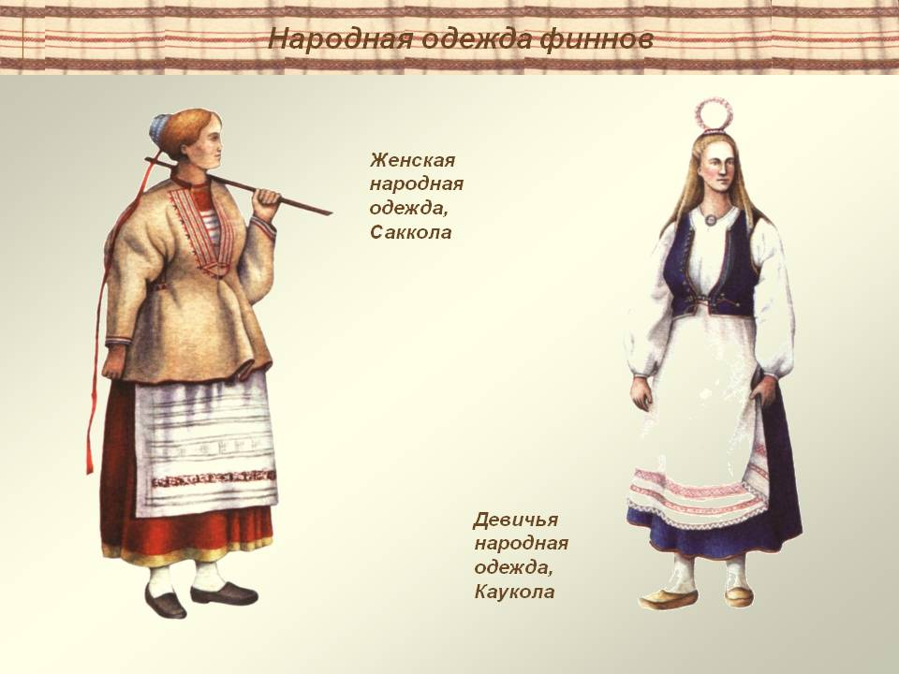
Одежда финнов-ингерманландцев, особенно женская, весьма устойчиво сохраняла свои этнические формы. В прошлом она служила четким этноопределяющим признаком, а именно по женскому костюму различали две основные группы местных финнов – савакосцев и эвремейсов. У финнов был обычай обновлять новые одежды при хождении в церковь. И именно церковная одежда (кирккопуку) была из всех одежд самой ценной и лучшей.
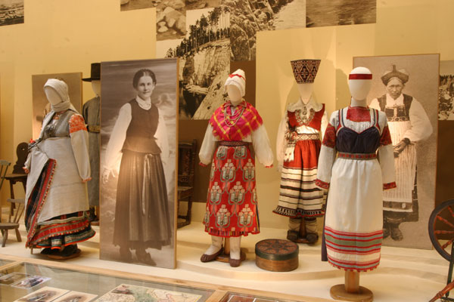
Издавна как у эвремейсов, так и у саваков были свои национальные костюмы. Одежда финок-эурямёйсет сохранила многие древние черты костюма Карельского перешейка и отличалась сложным старинным покроем и большим количеством вышитых элементов.
Одним из наиболее красивых женских нарядов считался эвремейский костюм из Tuutari (Дудергоф). Основу костюма составляла рубаха (рэккопайта). Низ рубахи обычно делали из более толстой ткани. Главным украшением рубахи было рекко – расположенная на груди у ворота деталь в форме прямоугольника или конуса. В праздничной одежде рекко вышивали яркими разноцветными шерстяными нитками. На рубашке (рекко) грудь и рукава также украшались шитьем. Рукава рубахи были широкими и длинными. Рубаху у ворота скрепляли круглой серебряной пряжкой (солки).
Праздничная юбка-сарафан (хартиусхамэ) изготавливалась из темно-синей шерстяной ткани, ее подол украшали красной тесьмой. Верхняя ее часть шилась из пурпурно-красного тонкого сукна, вышитого по краям тонкой шерстью. За счет украшений из красного сукна юбка прочно пришивалась к наплечной одежде. Подол юбки был украшен узкой полосой красной ткани. По праздникам юбку-сарафан дважды опоясывали тонким поясом с длинными кистями. В будни носили другой пояс.
Нарядным дополнением одежды был сделанный из тонкой ткани передник. На подоле белого передника была вышивка, сделанная клетчатым швом. По праздничным дням обязательно носили белые узорчатые перчатки.
Волосы у некоторых женщин были подстрижены и уложены на прямой пробор. Другие носили длинные волосы, заплетенные в косу. Головной убор девушки назывался «сяппели» и представлял собой венец красного сукна, украшенный оловянными шпильками и белыми бусинками. Замужние женщины тоже стригли волосы. На голове носили особое приспособление сюкерёт из железной проволоки. Поверх его одевали убор из снежно-белого тонкого льна (назывался хунту), напоминал белую фату.
Голени чулок также были с вышивкой, в которой преобладали, в основном, белые и синие цвета. В зимнее время под чулки надевали кальсоны (кальсут), сделанные из льняной ткани. Обувью были своеобразные туфли – «сирекки».
Эвремейский костюм, а также прическа в разных приходах имели свои отличия. Говорили, что в Tyrö (Мартышкино) костюмы были сделаны грубо, в Hietamaki (Яльгелево) – более изящно, а в Tuutari (Дудергоф) костюм самый красивый.
Отличительными особенностями савакского национального костюма были украшенная вышивкой юбка, одноцветная жилетка, белая рубашка, девушки носили головную ленту (линтти), а замужние женщины носили кружевное украшение на лбу. Кроме того, к наряду относились белый передник и чулки.
Женщины-савакоски носили рубахи и обычные юбки, держащиеся на тальи. Рубахи шили из белого полотна, разрез был в центре, застегивался на пуговицу. Рукава рубах были широкими, полудлинными. Поверх рубахи одевался безрукавый лиф (liivi) или кофта (tankki). Их часто шили также из клетчатой ткани. Лифы отделывали тесьмой, застегивались они на груди и на тальи. Кофты имели сплошную застежку, сверху донизу, вдоль нее и вокруг шеи кофта украшалась белой рюшью. Украшением служили также нитки бус.
Юбки шили из шерстяной или полушерстяной ткани, полосатой или клетчатой. На талии они собирались в сборку. В праздники иногда надевали две юбки, верхняя была из ситца.
Передники обычно были белые, иногда с вышивкой.
Девушки заплетали волосы в косу, на голове носили косынки или головной венец из лент. Замужние женщины носили мягкие чепцы (lakki), плотно покрывавшие голову и отделанные по краю кружевом.
Несколько отличной была одежда савакосских женщин из финских приходов Колтуши, Рябово и Токсово (земли, когда-то принадлежавшие князю Г. Потемкину). Одежда женщин этой группы не отличалась по покрою от других савакосцев, но выделялась своей расцветкой. Она была красных тонов и считалось, чем краснее, тем красивее. Замужние женщины носили домотканые юбки с красными и желтыми полосами Лифы и кофты шили также из красной ткани, отделанной зеленой тесьмой. В праздники женщины и девушки надевали по несколько лифов, так, чтобы край нижнего выступал из под верхнего. Наплечные платки, дополнявшие костюм, были также красных тонов. Девушки носили на голове венцы из красной ленты, с длинными концами, спускавшимися по спине, или красные косынки. Женщины покрывали голову белым чепцом. В праздник носили «господскую обувь» - хорошие покупные башмаки на высоком каблуке.
Женщины носили эти костюмы во время праздников, или же в церковь. В конце XIX века они вышли из обихода, их место заняли покупные ткани и платья.
Мужская одежда в течение многих десятилетий была, как и у русских. Это штаны (хоусут) с широкими штанинами – полотняные - летом, суконные – зимой, и сделанный из серой (синей, коричневой, белой) домотканой сермяги кафтан (виитта), сшитый в талью, с клиньями, расширяющимися от пояса. Рубаха (пайта), сшитая из небеленого или белого холста, имела разрез на груди и застегивалась на одну пуговицу или на завязки. У финнов, живущих по берегам реки Луги, рубаха могла быть украшена вышивкой понизу и на груди.
Теплой одеждой была поддевка (поттиэкка) и овчинная шуба (туркки)
На ногах были красивые сапоги, в которых ингерманландские юноши щеголяли и в жаркие дни лета. Они считались признаком богатства у финнов.
Эурямёйсэт долго сохраняли старинные шляпы (ляаппя), похожие на шляпы питерских извозчиков. Эти широкополые шляпы с низкой тульей делали из войлока черного, серого или коричневого цвета и украшали шелковой или бархатной лентой. Наряду со шляпами и шапками в моде были фуражки (особенно у финнов-савакот), приобретенные во время поездок в город.

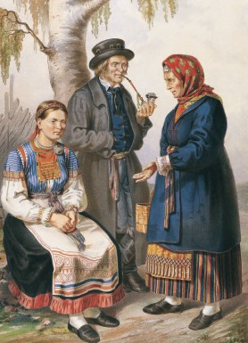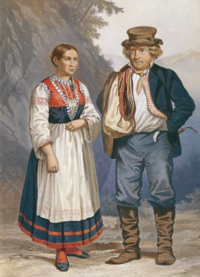

Финны Санкт-Петербургской губернии (аурамойзет и савакот)

Список литературы

АЛЕКСАНДРОВА Е.Л. История Финской евангелическо-лютеранской церкви Ингерманландии. 400 лет 1611-2011 / Е.Л. Александрова, М.М. Браудзе, В.А. Высоцкая и др. – Санкт-Петербург : Гйоль, 2012. – 308 с. : ил. – Литература : с. 354-359. – Имен. указ. : с. 360-371. – Указ. населенных пунктов Ингерманландии : с. 372-398.

АЛЕКСАНДРОВА Е.Л. Санкт-Петербургская губерния. Историческое прошлое. – Санкт-Петербург : Гйоль, 2011. – 790 с, 1250 ил. – Библиогр.: с. 709-742. – Указ. геогр. названий : с. 743-760. – Именной указ.: с. 761-788.
Из содерж.: Ингерманландия и Ингрия (Ижорская земля) и Карелия в составе Шведского королевства (1617-1700 гг.); Образование Ингерманландской губернии (1708 г.).

БЕРЕЗИНА М.В. Этноконфессиональная ситуация в Южной Ингерманландии [Электронный ресурс] // Режим доступа : http://history.pu.ru/biblioth/ethnogr/konfer/1999/htm – 18.09.2013.

ВОДЬ, ижора и финны Ленинградской области // Народы мира : этнографические очерки. Т. II. Народы Европейской части СССР / под общ. ред. С.П. Толстова. – Москва : Издательство «Наука», 1964. – С. 340-328.

ГЕОРГИ И.-Г. Описание всех обитающих в Российском государстве народов: их житейских обрядов, обыкновений, одежд, жилищ, упражнений, забав, вероисповеданий и других достопамятностей / Иоганн-Готлиб Георги. – Перепеч. с изд. 1799 г. с испр. и доп.; изд. 2-е. – Санкт-Петербург, Русская симфония, 2007. – 808 с., 100 с. цв. ил. – (Серия «Книжные памятники из фондов Библиотеки Академии наук»). – Прим.: с. 753-773. – Указ. этнонимов : с. 774-791. – Библиогр. : с. 792-793.
Из содерж.: Финны. – С. 59-64.

ЖУКОВ К. История Невского края (с древнейших времен до конца XVIII века): книга для учителя. – Санкт-Петербург : «Искусство–СПБ», 2010. – 368 с. : ил.
Из содерж.: Гл. V. Невский край в составе Шведского королевства. – С. 143-174; Гл. VI. Невский край и Северная война. – С. 175-212.

ЗАДНЕПРОВСКАЯ А.Ю. Прибалтийско-финские народы западной части Санкт-Петербургской губернии: проблемы расселения, языка и культуры // Губерния и северная столица : материалы первых Губернских чтений, посвященных 300-летию Санкт-Петербурга / сост. Г.М. Мошкова; под ред. проф. Г.В. Михеевой. – Санкт-Петербург, Профессия, 2004. – С. 58-61.

ИНГЕРМАНЛАНДИЯ. Ингрия. Ижора…Непривычные факты и загадочное будущее : статьи [Электронный ресурс]. – Режим доступа http://www.kominarod.ru/gazeta/papers/paper_746.html. – 17.09.2013.

ИНГЕРМАНЛАНДЦЫ [Электронный ресурс] – Режим доступа : http://ru.wikipedia.org/wiki/ – 31.10.2013.
ИНГЕРМАНЛАНДЦЫ. Национальность которой больше нет [Электронный ресурс] – Режим доступа : http://www.f42community.com/archives/220. – 7.11.2013.
ИСТОРИЯ ингерманландских финнов = Inkerin suomalaisten historia / пер. на рус. яз. Д.И. Орехов. – [Санкт-Петербург] : Гйоль, 2012. – 511 с. : ил. – Библиогр. : с. 491-502. – Именной указ. : с. 505-510.
Работа является переводом книги «Inkerin suomalaisten historia», изданной в Финляндии в 1969 году. Многие исторические события, упомянутые в книге, в настоящее время трактуются иначе, но это не умаляет значения этого труда. Книга создана для потомков ингерманландских финнов, води и ижоры, проживающих в России и за ее пределами.

КИСЕЛЕВ С.Б. К вопросу о поминальной стороне календарных праздников населения Ингерманландии [Электронный ресурс] // Режим доступа : http://history.pu.ru/biblioth/ethnogr/konfer/1999/htm – 18.09.2013.

КОНЬКОВА О.И. Ингерманландские финны. Очерки истории и культуры / О.И. Конькова, В.А. Кокко ; МАЭ РАН ; О-во ингерманландских финнов «Инкерин Лиитто» ; Центр коренных народов. – Санкт-Петербург, 2009. – 164 с. : ил. : цв.ил.– Лит. для чтения : с. 152-154. – Ссылки [Библиогр.] : с. 155-162. – (Академическая научно-популярная серия «Коренные народы Ленинградской области»).
КОНЬКОВА О.И. Орнаменты ижор и финнов Западной Ингерманландии / РАН; Музей антропологии и этнографии им. Петра Великого (Кунсткамера) ; Центр коренных народов Ленинградской области. – Санкт-Петербург : МАЭ РАН, 2010. – 80 с : ил. – (Мир коренных народов Ленинградской области).

КОРОЛЬКОВ Л.В. Материалы к этноконфессиональной карте Ленинградской области // Этноконфессиональная карта Ленинградской области и сопредельных территорий – 2. Третьи шегрёновские чтения : сб. статей. – Санкт-Петербург : «Европейский дом», 2009. – С. 11-32.

ЛЕНИНГРАДСКАЯ область. Знаете ли вы? : учеб. пособие / сост. В.А. Уланов – Санкт-Петербург : Издательство «Паритет», 2007. – 320 с. : ил.

Из содерж.: Кто такие «русские» финны? – С. 187.

ЛИЦА РОССИИ Проект ИА «Росбалт» [Электронный ресурс] – Режим доступа: http://www.rusnations.ru/etnos/fin_inger/ – 17.10. 2013.

МАЛОЧИСЛЕННЫЕ коренные народы Ленинградской области : вепсы, ингерманландские финны, водь, ижора, карелы [Электронный ресурс]. Электрон. текстовые данные (442 Мб) / Ленинградская областная универсальная научная библиотека ; ОАО «Альт-Софт». – [Санкт-Петербург ], [2008]. – 1 электрон.-опт. диск (CD-ROM) : цв.

МНОГОНАЦИОНАЛЬНЫЙ Петербург. История. Религии. Народы / науч. ред. И.И. Шангина. – Санкт-Петербург : «Искусство-СПб», 2002. – 872 с. : ил. : цв. ил.
Из содерж. :Ингерманландские финны / А.Ю. Заднепровская. – С. 528-541.

НАРОДНЫЕ песни води, ижор и финнов Ингерманландии. День в Краколье. Фолькгруппа коренных народов «Корпи» [Электронный ресурс] / Центр коренных народов Ленинградской области. – [СПб.] , 2009. – 1 электрон. опт. диск (CD-ROM).

НАРОДЫ Европейской части СССР. Т. 2. / под ред. В.Н. Белицер, Н.И. Воробьева, Л.Н. Терентьевой и др. – М. : Изд-во «Наука», 1964. – 918 с. : ил.
Из содерж.: Водь, ижора и финны Ленинградской области. – С. 310-328.

ПЕТРУХИН В.Я. Мифы финно-угров / В.Я. Петрухин. – Москва : ООО «Издательство Астрель» : «Издательство АСТ», 2003. – 464 с. : ил. – (Мифы народов мира).
Из содерж.: Финская и карельская мифология. – С. 63-137.

ПРИБАЛТИЙСКО-финские народы России / отв. ред. Е.И. Клементьев, Н.В. Шлыгина ; Ин-т этнологии и антропологии им. Н.Н. Миклухо-Маклая. – Москва : Наука, 2003. – 671 с.: ил. – (Народы и культуры).
Из содерж. : Гл. 1. Финны-ингерманландцы. – С. 469-521: Исторический очерк / Л.В. Суни; Язык финнов-ингерманландцев / Ю.С Елисеев. – С. 485-492; Хозяйственные занятия и материальная культура / Н.В. Шлыгина. – С. 492-508; Семья и обряды жизненного цикла / Н.В. Шлыгина. – С. 508-514; Евангелическо-лютеранская церковь Ингрии / О.Е. Казьмина, Н.В. Шлыгина. – С. 514-521.

САЙТ о Восточной Европе [Электронный ресурс] – Режим доступа : http://www.balto-slavica.com/ – 7.11.2013.

САКСА К. Легенды Ингерманландии / Константин Сакса. – 2-е изд. – Санкт-Петербург – Ораниенбаум, – 2007. – 83 с.

САРЕССАЛО, Ласси. Ингерманландия: рассказ о народах и культуре Ингерманландии / издано при совместной работе с музеями и с Управлением по делам культуры г. Тампере ; науч. ред. рус. издания 2003 г. А.И. Терюков. – Тампере : Санкт-Петербург : Издание музеев г. Тампере, 2003. – 59 с. : ил.
Ингрией, или Ингерманландией, называют район расселения прибалтийско-финских народов на территории современной Ленинградской области – ижор, води, ингерманландских финнов. На западе по р. Нарве он граничит с Эстонией, простираясь далее на 50-60 км. от южного побережья Финского залива, на востоке доходит до берегов Ладожского озера и р. Лавы, на севере – до бывшей границы СССР с Финляндией на Карельском перешейке. Издание претендует на роль справочника.

СМИРНОВА Т.М. Деятельность национальных обществ в Петербургской губернии (конец XIX – начало XX в.) // Грани губернской жизни: благотворительность в образовании, культуре, медицине : материалы Вторых губернских чтений, посвященных 60-летнему юбилею ЛОУНБ / Ленинградская областная универсальная научная библиотека ; сост. И.А. Корж, Г.М. Мошкова ; науч. ред. проф. Г.В. Михеева. – Санкт-Петербург : Профессия. – 2005. – С. 152-165.

СТРАНИЦЫ истории Ленинградской области : в 2-х т. – Санкт-Петербург : Лики России, 2011.
Т. 1. Санкт-Петербургская губерния / авт.-сост. Е.Н. Кулагина. – 312 с. : ил.: цв. ил.
Из содерж.: Население края: этнический состав; конфессии и верования. – С. 74-89.

СУОМИНЕН, Х. К. Моозес Путро = Mooses Putro : композитор, создавший мелодию национального гимна Ингерманландии «Nouse, Inkeri» («Вставай, Ингрия») / Хелли Суоминен ; [пер. Д. Орехов]. – [Санкт-Петербург], Гйоль, 2013. – 97 с. : ил. : ноты.

СУНИ Л.В. Финны / Л.В Суни, Э.С. Киуру // Мы живём на одной земле : население Петербурга и Ленинградской области / сост. и науч. ред. К.В. Чистов. – Санкт-Петербург : Лениздат, 1992. – С. 130-148.

СЫРОВ А.А. Забытые достопримечательности западной части Карельского перешейка : от Санкт-Петербурга до финской границы : путеводитель / Андрей Сыров. – Москва ; Санкт-Петербург : Центрполиграф : Русская тройка-СПб, 2012. – 350 с. : ил., портр. – (Все о Санкт-Петербурге). – Библиогр. : с. 349-351.
Из содерж.: Этнографические [достопримечательности] : перечислены населенные пункты со значительным ингерманландско-финским населением: Низино, Токсово, деревни на Шапкинских высотах, Старый Петергоф, Колтуши, Лемболово и др.

УЛЬЯНОЧКИН К.Б. Неизвестная Ингерманландия : обзор выставки [в ЛОУНБ] // Мы живем на одной земле: многонациональная Ленинградская область : материалы Третьих губернских чтений, посвященных 80-летию Ленинградской области / сост. Г.М. Мошкова. – Санкт-Петербург : Профессия, 2007. – С. 47-53.

ФИННОУГОРИЯ Автономная некоммерческая организация "Центр коренных народов Ленинградской области" [Электронный ресурс]. – Режим доступа : http://www.finnougoria.ru/ – 18.09.2013.

ФИННО-УГОРСКИЙ мир [Электронный ресурс] // Режим доступа : http://finno-ugry.ru/finnougricworld/finn. – 31.10.2013.
Интернет-сайт "Финно-угорский мир" создан при финансовой поддержке Федерального агентства по образованию. Контент сайта отвечает требованиям полноты и научной достоверности, нацеленности на различные группы пользователей, проявляющих интерес к финно-угорской тематике, политической и идеологической нейтральности

ФИННЫ // Атлас народов России для школьника. История. Обычаи. Территории. – Санкт-Петербург : Издательский Дом «Нева», Москва : «ОЛМА-ПРЕСС», 2000. – С. 69.

ФИННЫ-ингерманландцы / Большая энциклопедия : в 62 т. Т. 54. – Москва : ТЕРРА, 2006. – С. 522-523.

ФИННЫ-ингерманландцы // Народы и религии мира : энциклопедия / гл. ред. В.А. Тишков. – М. : Науч. изд-во «Большая Российская Энциклопедия», 1999. – С. 581

ФИННЫ-[ингерманландцы] // Народы мира : атлас культур и религий / отв. ред. А.В. Журавский. – 3-е изд., испр. и доп. – Москва : Феория, 2011. – С. 192.

ФИННЫ-ингерманландцы [Электронный ресурс] // Режим доступа : http://finugor.ru/node/880 – 31.10.2013.
Информационный центр финно-угорских народов FINUGOR.RU (Инфоцентр FINUGOR.RU) – один из ведущих веб-ресурсов по финно-угорской тематике. Инфоцентр создан по решению III Конгресса финно-угорских народов (Хельсинки, 2000 год). Сайт FINUGOR.RU заработал 25 апреля 2001 года.

ХААВИО, М. Г. (1899-1973). Священные рощи Ингерманландии. Загадка Самсы Пеллервойнена / Мартти Хаавио ; пер. с фин. Якуб Лапатка. – Санкт-Петербург : Гйоль, 2013. – 107 с. : ил.. – Библиогр. : с. 105-107.

ЧИСТЯКОВ А.Ю. Ижора, водь и финны Ингерманландии в годы Северной войны // С именем Петра : материалы Четвертых губернских чтений, посвященных 300-летию образования Санкт-Петербургской губернии / сост. Е.Г. Богданова, Н.В. Черноморец ; под ред. Т.Н. Беловой. – Санкт-Петербург, 2009. – С. 5-9.

ЧИСТЯКОВ А.Ю. Этнография Северо-Запада России. Водь, ижора, ингерманландские финны: этническая история и культура : [учебно-метод. пособие] / А.Ю. Чистяков ; СПбГУ. Исторический ф-т. Кафедра этнографии и антропологии. – Санкт-Петербург : [б.и.], 2007. – 25 с. – Библиогр.: с. 23-24.
ЭНГМАН М. Финляндцы в Петербурге / Макс Энгман ; пер. со швед. А.И. Рупасова. – Санкт-Петербург : Издательство «Европейский Дом», 2005. – 470 с. : ил. – Перечень названий населенных пунктов, наиболее часто встречающихся в книге : с. 430-431. – Указ. имен : с. 461-469.
Из содерж. : Ингерманландцы. – С. 365-370.

–––––––––––

ГЛЕЗЕРОВ С. Откуда пошла земля Ингрия… // СПб. ведомости. – 2013. – 22 февраля (№ 34). – С. 5.
К выходу в свет книги краеведа Андрея Пюккенена «Былое Токсово» о лютеранской и православной жизни этого места.

ГЛЕЗЕРОВ С. Передвижники расскажут о корнях // СПб. ведомости. – 2012. – 25 декабря (№ 250). – С. 1.
Музей коренных народов Ленинградской области (вепсы, карелы, водь, ижора, ингерманландские финны) открылся в Ленинградской областной библиотеке на Кирилловской, 19.

ГЛЕЗЕРОВ С. Служил прекрасному и справедливому: обстоятельства исчезновения Моозеса Путро до сих пор покрыты тайной // СПб. ведомости. – 2013. – 1 нояб. (№ 211). – С. 5.
150 лет (1863 г.) исполнилось со дня открытия финской учительской семинарии в деревне Малые Колпаны Гатчинского района при лютеранской церкви Св. апостола Петра и 165 лет со дня рождения Моозеса Путро, композитора, автора гимна ингерманландского народа «Nouse, Inkeri» («Поднимайся, Ингрия»).

ДЫЛЕВА Е. Ингерманландский авангардный фолк и вепсские напевы : [областной фестиваль «Дни коренных народов Ленинградской области» состоялся в Усть-Луге] // Вести. – 2011. – 14 октября (№ 195). – С. 8.

КАТКОВА К. Как спасти культуру малых народов России? // Мир музея. – 2013. – № 10. – С. 11-13.
О деятельности музеев Северо-Западного региона, направленной на сохранение этнической культуры коренных народностей, упоминаются финны. О Веппском центре фольклора в Винницах, Ижорском народном музее.

КОККО В. Прерванный полет певца Ингрии: композитор Моозес Путро мог бы стать героем Отечества // СПб. ведомости. – 2013. –24 мая (№ 95). – С. 4.
Талантливый композитор и общественный деятель стал основателем одной из самых крепких традиций ингерманландских финнов – традиции проведения летних организованных музыкальных праздников. По его инициативе 8-9 июня 1899 года в Пудости был проведен первый ингерманландско-финский летний праздник. До 1918 года их успели провести семь.

МЕТАНИЕ сапога в честь солнцестояния // СПб. ведомости. – 2012. – 25 июня (№ 114). – С. 2.
Ингерманландские финны отметили Юханнус – День Иоанна Крестителя и летнего солнцестояния. Празднования прошли в Токсово и деревне Петрово Гатчинского района.

ОВЧИННИКОВА А. Коренные народы Ленобласти – в объективе Финно-угорского центра России // Вести. – 2013. – 29 окт. (№ 125). – С. 3.
В октябре творческая группа филиала ГРДНТ «Финно-угорский культурный центр Российской Федерации» провела съемочную экспедицию в Ленинградской области. Съемки проходили в Кингисеппском и Всеволожском районах. Этнокультурное наследие ингерманландских финнов представил этнографический ансамбль «Рёнтушки».

ТАМ, где была деревня Мокколово : [в колпинском Парке культуры и отдыха прошел фольклорный праздник «Ингерманландский хоровод»] // СПб. ведомости. – 2012. – 6 августа (№ 145). – С. 2.

–––––––––––

ЭТНОКУЛЬТУРНЫЕ процессы у малых народностей на территории Ленинградской области: указ. лит. / сост. Т.Н. Белова ; Ленинградская областная универсальная научная библиотека. – СПб., 1996. – 42 с.
Из содерж.: Ингерманландские финны. – С. 25-29.

******
***
*

